Муниципальное бюджетное общеобразовательное учреждение основная общеобразовательная школа №19 хутора Красного

Проект «Имя Кубани»
«Боевое имя Кубани»

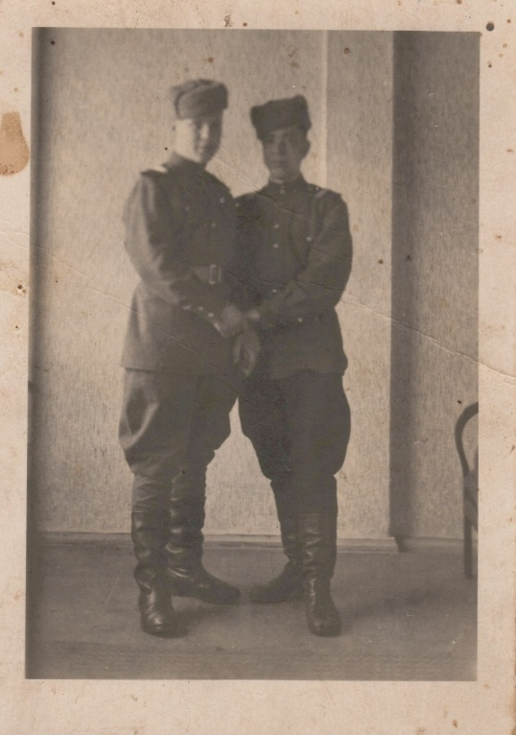
Василий Антонович Головчанский.
( Род. 06.01.1925- умер 27.06. 2004 год)
Вместе с другими новобранцами из Новолеушковского района (в его состав входил тогда хутор Красный) 2 февраля 1943 года Василий был направлен в 571-й стрелковый полк.
Было начало февраля 1943 года. Красноармейцы с западной стороны обошли станицу Брюховецкую, миновали Гарбузовую Балку. И вдруг раздались выстрелы. Новобранцы были плохо вооружены, у автора воспоминаний, к примеру, была лишь винтовка-трехлинейка. Ответить немцам сполна наши не могли и двинулись к хутору Рогачи.
Красноармейцы увидели домов 50, стоявших в два ряда. От огня противника наши ребята пытались укрыться у жилищ и плетней, но последовала команда: «Только вперед!». Немцы стреляли, наши попадали в борозды на вспаханном поле. И тут в лоб пошли три танка. Они вмиг накрыли расчет единственной пушки – «сорокапятки». После стали утюжить гусеницами всё подряд. Наших парней фрицы сбивали с ног пулеметными очередями и раненых, упавших на землю, давили, давили…
Некоторые новобранцы добежали до кирпичного здания фермы. Туда вплотную подошли немецкие танки, фашисты дали залп из пушек и крикнули: «Рус, сдавайся!». Тех, кто решил выйти из укрытия, хладнокровно расстреливали в упор. А потом для острастки некоторым молодым красноармейцам вырезали на лбу звезды.
В.А. Головчанский видел всё это из-за плетня последней в хуторе хаты. Солдату хотелось плакать от бессилия. Он ничем не мог помочь товарищам, патроны к трехлинейке кончились.
На глазах Василия немецкий пулеметчик прошил очередью земляка-новобранца Васю Гавриша, а хуторянин Виталий Прилепко был ранен.
На другой день В.А. Головчанский рыл братскую могилу, хоронил товарищей, и его сердце горело жаждой отмщения за погибших ровесников.
Далее хуторянин участвовал в боях за станицу Гривенскую, был ранен. На шинели его дотащил к санитарам однополчанин Коваленко (имя, увы неизвестно).
Прошел боевой путь от рядового до старшины. Воевал в 571 стрелковом полку автоматчиком, 383 стрелковой дивизии (в/ч 98901) наводчиком.
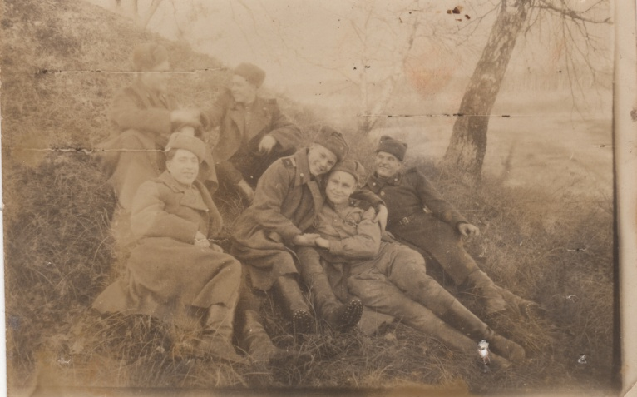
Дважды ранен. 28 марта 1943 года был тяжело ранен в грудь, 3 марта 1945 года получил легкое ранение в голову. Демобилизовался 10 июня 1950 года. Имеет награды: Орден Отечественной войны I степени, Орден Славы 3 степени, медали – « За освобождение Варшавы», « За Варшаву», «За взятие Берлина», «За Победу над Германией в Великой Отечественной войне 1941-1945 г.г.». Но бой за хутор Рогачи считал самым памятным. После возращения с войны окончил в 1952 году Новочеркасский геологоразведочный техникум, был направлен в Узбекистан. Работал начальником геологической партии, начальником отдела гидрогеологии, заместителем главного инженера в Управлении геологии, начальником планового производственного отдела. Имел трудовые награды.
Боевой путь бойца Головчанского Василия Антоновича
